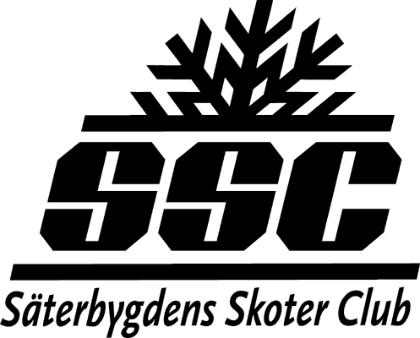

ÅRSMÖTE SSCLUB
2023-04-18
Kl 18.00 i Uggelbo

1. Mötets öppnande
2. Fastställande av dagordning
3. Val av ordförande och sekreterare för mötet
4. Val av två justerare, jämte ordförande att justera dagens protokoll samt att vara rösträknare.
5.Styrelsens Verksamhetsberättelse samt resultat- och balansräkning för senaste verksamhetsåret.
6. Revisorernas berättelse
7. Fråga om ansvarsfrihet för styrelsen för den tid revisionen avser
8. Styrelsearvoden och resersättning,
9. Val av föreningens ordförande, tillika styrelsens ordförande för en tid av 1 år.
10. Val av ordinarie ledamöter för en tid av 2 år.
11. Val av suppleant
12. Val av revisorer och en revisorsuppleant
13. Val av valberedning
14. Budgetförslag inför verksamhetsåret
15. Fastställande av medlemsavgift
16. Behandling av styrelsens förslag samt motioner som ingivits till årsmötet
17. Övriga frågor
18. Årsmötet avslutas

